ВОЕННАЯ АКАДЕМИЯ

ВОЙСКОВОЙ ПРОТИВОВОЗДУШНОЙ ОБОРОНЫ

ВООРУЖЁННЫХ СИЛ РОССИЙСКОЙ ФЕДЕРАЦИИ

ИМЕНИ МАРШАЛА СОВЕТСКОГО СОЮЗА А.М. ВАСИЛЕВСКОГО

Кафедра русского языка

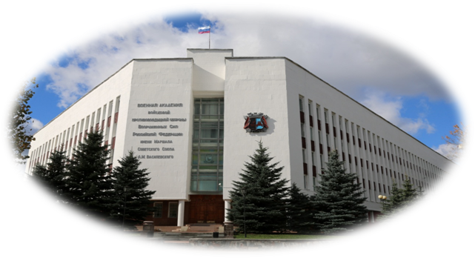

Уважаемые коллеги!
Приглашаем Вас принять участие в научно-практической конференции «Русский язык в современном мире», которая состоится в г. Смоленске в мае 2015 года (точные даты проведения конференции будут сообщены позже).

Основные направления работы конференции:
- История русского литературного языка.
- Ономастика и диалектология.
- Сопоставительное языкознание и межкультурная коммуникация.
- Этнолингвистика и лингвокультурология.
- Риторика и культура речи.
- Историческая и современная лексикография.
- Методика преподавания языка как иностранного.
- Преподавание гуманитарных дисциплин в вузе.

Для участия в конференции необходимо подать заявку (до 1 марта 2015 г.) и статью (до 1 апреля 2015 г.) по электронному адресу 85ninochka67@mail.ru доценту кафедры русского языка Бубновой Нине Викторовне. Заявки и статьи оформляются отдельными файлами. Возможно очное и заочное участие в работе конференции. Командировочные расходы оплачиваются участниками.
По итогам конференции планируется издание электронного сборника материалов (на CD-диске) с присвоением ему индексов ISBN, УДК, ББК.
Организационный взнос (предполагающий в том числе рассылку сборника иногородним участникам) составляет 500 российских рублей. Для докторов наук, профессоров публикация бесплатная.
Оргвзнос необходимо отправить почтовым переводом по адресу: 214020, г. Смоленск, ул. Шевченко, д. 78, кв. 42 Бубновой Нине Викторовне или внести на кафедре русского языка ВА ВПВО ВС РФ.
Заявка на участие в конференции
«Русский язык в современном мире»
Фамилия, имя, отчество (полностью)
Страна, город, место работы (полностью)
Должность
Учёная степень
Учёное звание
Домашний адрес с индексом (для рассылки сборника в случае заочного участия)
Контактные телефоны
Е-mail
Тема статьи
Направление работы конференции
Форма участия (очная / заочная)

Требования к оформлению статей:
1. Рекомендуемый объём: до 5 страниц; абзацный отступ – 0,63 см.
2. Параметры страницы: верхнее поле – 2,6 см; нижнее, левое, правое – 2 см.
3. Шрифт Times New Roman, межстрочный интервал − одинарный, выравнивание текста по ширине с автоматической расстановкой переносов.
4. Размер шрифтов:
основной шрифт (в том числе литература) − 14 (светлые строчные буквы);
заголовки − 16 (жирные строчные буквы, заглавная прописная);
нумерационный заголовок таблицы – 15 (светлый курсив);
тематический заголовок таблицы – 15 (жирные строчные буквы);
текст колонок таблиц – 12 (светлые строчные буквы);
текст внутри таблиц – 13 (светлые строчные буквы).
5. В тексте работы при цитировании или упоминании издания должны быть ссылки к списку литературы, оформленному в алфавитном порядке. В ссылке указывается фамилия автора, год издания работы и цитируемая страница, например: [Лихачёв 1993, c. 5]. Оформление постраничных сносок не допускается.
Образец структуры статьи:
Бубнова Н.В.,
к.филол.н. доцент кафедры русского языка
ВА ВПВО ВС РФ (Россия, г. Смоленск)

Особенности языковой личности современного офицера

Текст статьи текст статьи текст статьи текст статьи текст статьи текст статьи текст статьи текст статьи текст статьи текст статьи [Лихачёв 1993, c. 5] …

Литература:
1. Лихачёв Д.С. Концептосфера русского языка // Известия АН. Серия литературы и языка, 1993, № 1. Том 52. С. 3 – 9.
2. Лосев А.Ф. Философия имени. М.: Изд-во МГУ, 1990. 269 с.

